Parte 1: configuración y mapa de localizadores
Tabla final: reconocimiento de localizadores en Playwright
Elemento | Localizador elegido | Categoría (1–6) | Por qué
1. Botón «+» | getByRole('button', { name: '+' }) | 1 | Se identifica por su rol de botón y su contenido +.
2. Campo «Email» | getByLabel('Email') | 2 | Tiene una etiqueta asociada que identifica el propósito del campo.
3. Botón «Confirm Booking» | getByRole('button', { name: 'Confirm Booking' }) | 1 | Se identifica por su rol y nombre accesible específico.
4. Campo «Phone Number» | getByLabel('Phone Number') | 2 | Tiene una etiqueta asociada y está marcado como obligatorio.
5. Campo «Full Name» | getByLabel('Full Name') | 2 | Tiene una etiqueta asociada y está marcado como obligatorio.

Parte 2: modo estricto en Toolshop
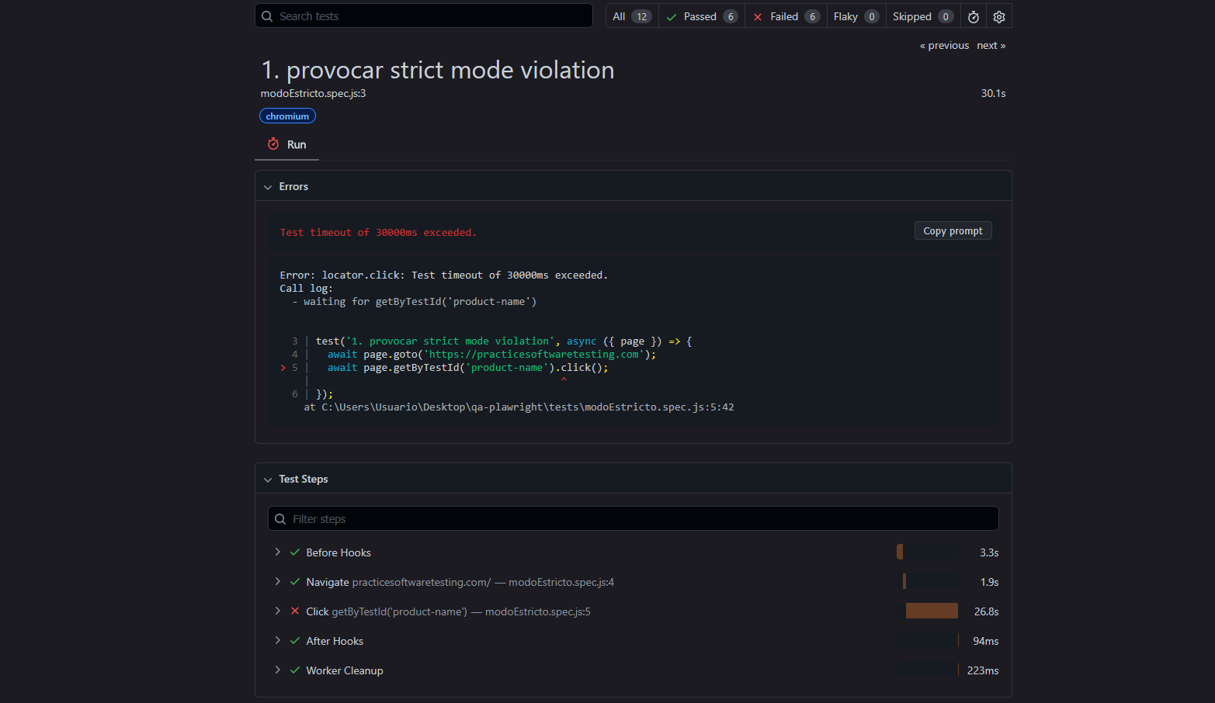
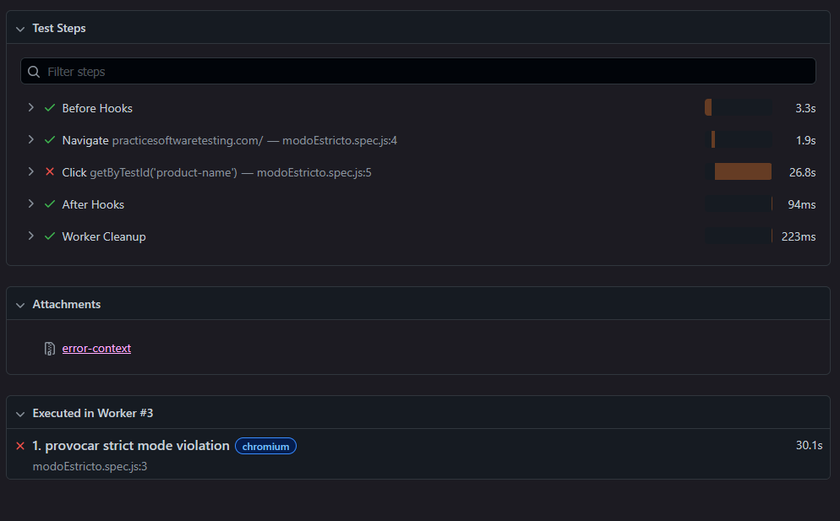
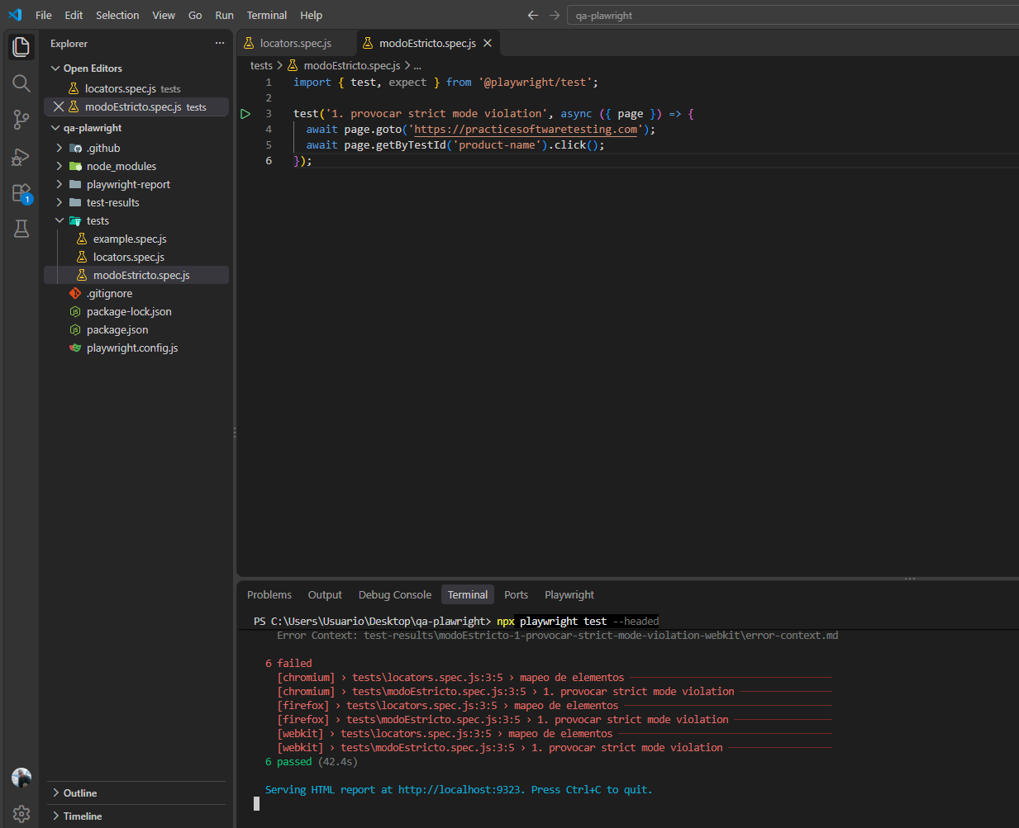
Explicación:
Playwright necesita que un localizador apunte a un solo elemento cuando vas a hacer una acción como click(). El mensaje indica que el localizador encontró N elementos y no sabe sobre cuál actuar.

